13 листопада
Понеділок
Колір дня – Червоний

- Створи образ у червоному кольорі.
- Кожен клас створює «Квітку толерантності»:
- написати риси толерантності, притаманні у вашому класі;
- принести квітку в актовий зал до кінця дня.

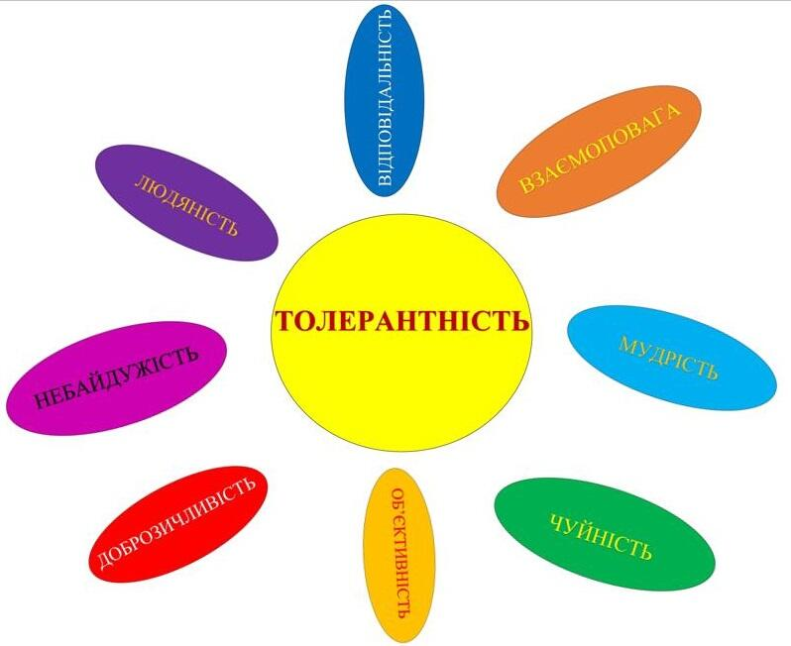

14 листопада
Вівторок

Колір дня – Білий

- Створи образ у білому кольорі;

- Дізнайся більше про толерантність. Скануй QR-код.

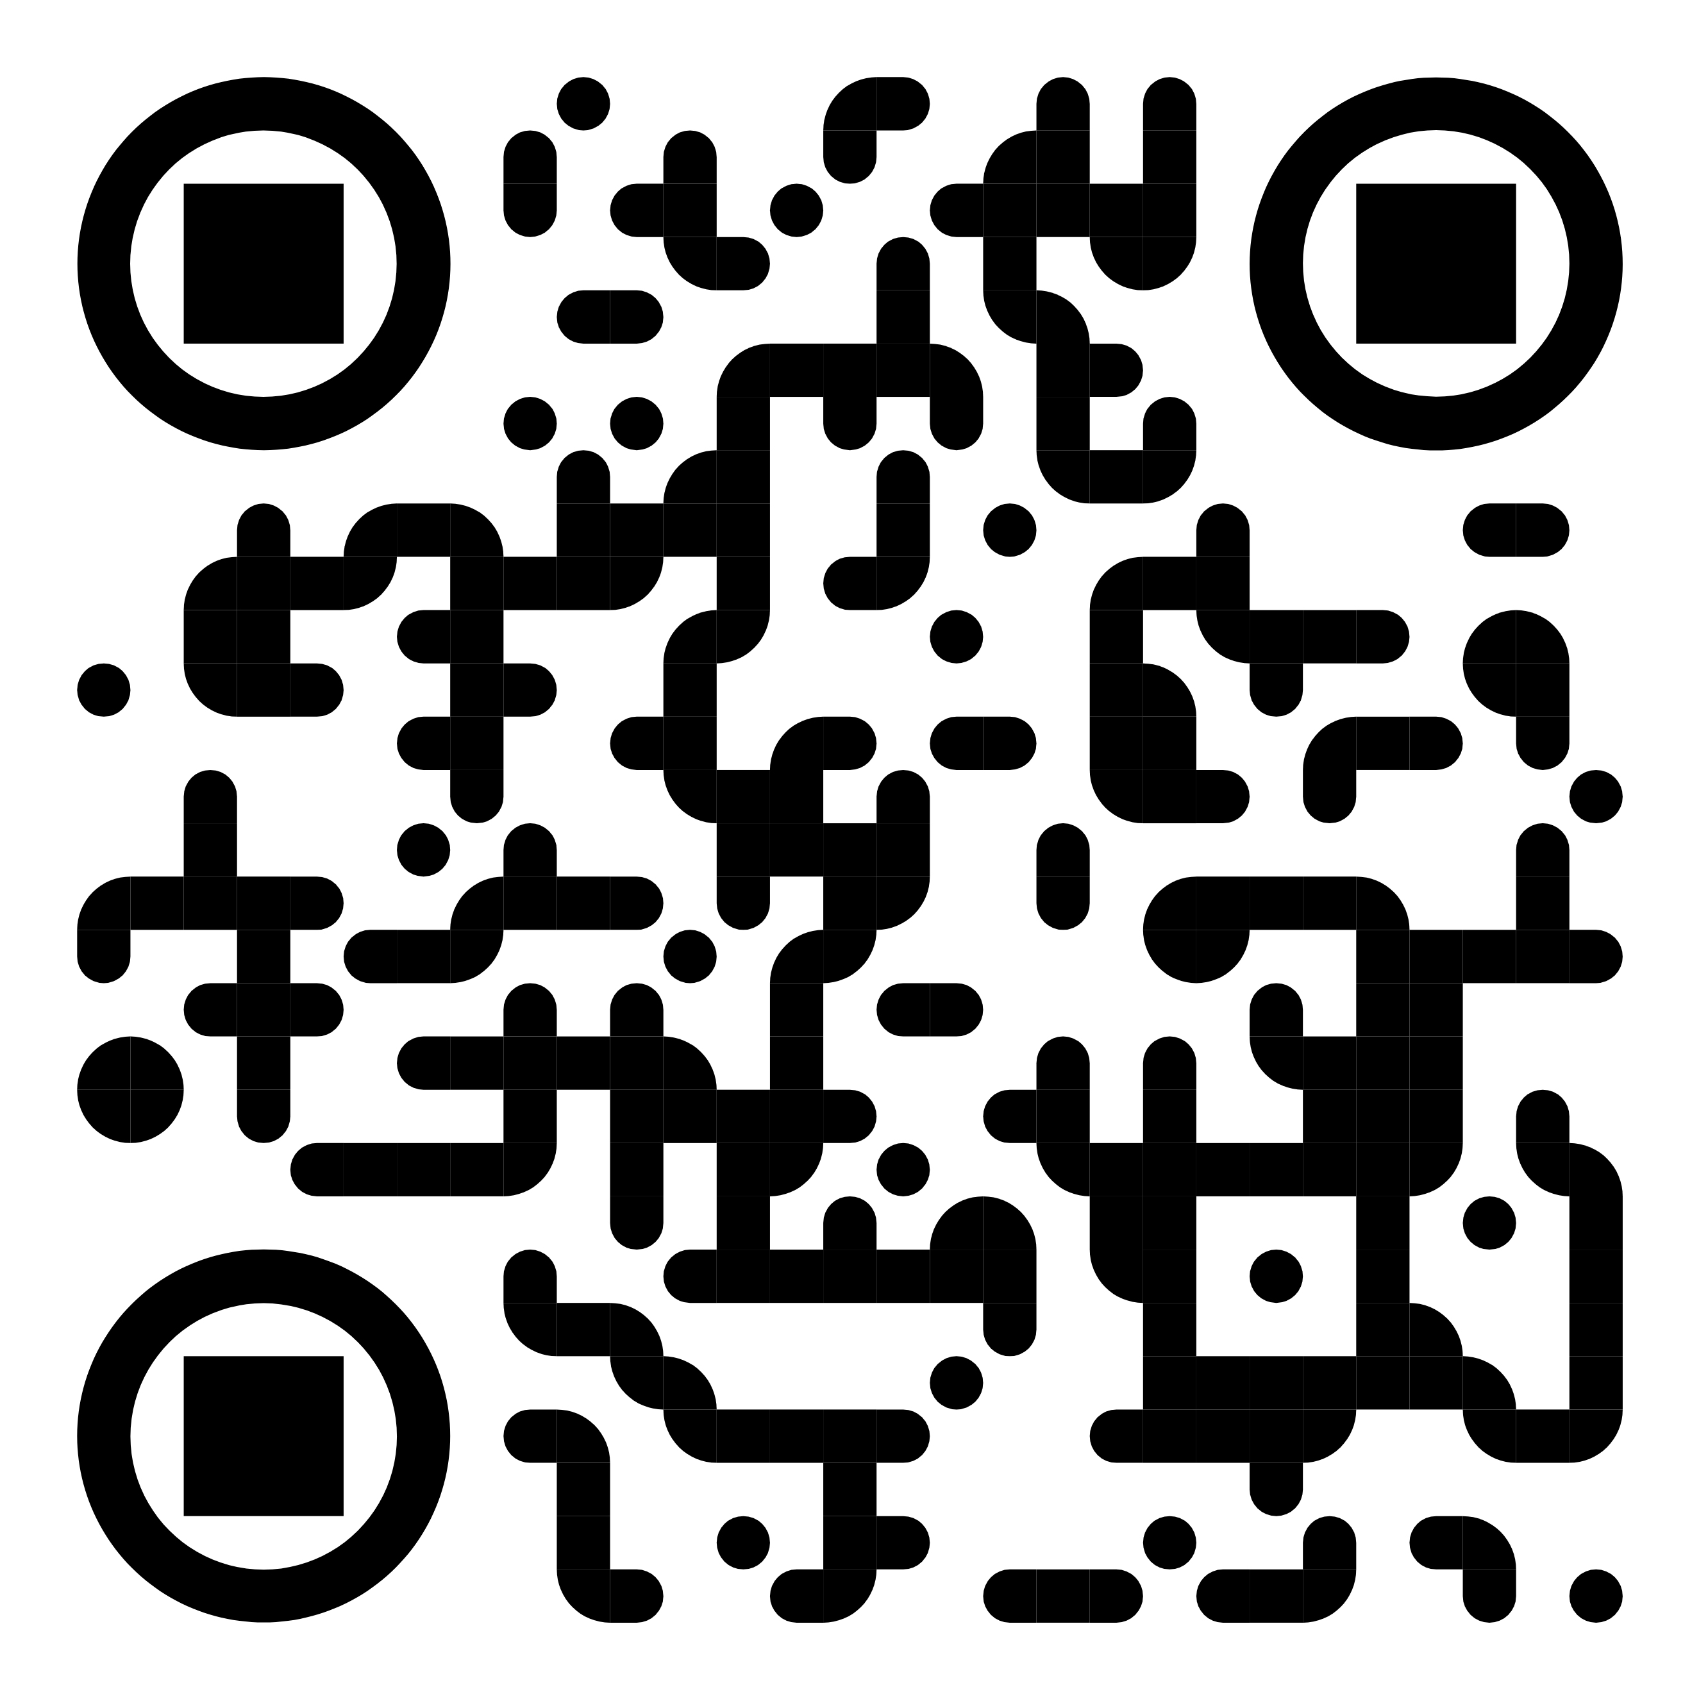

15 листопада
Середа
Колір дня –
Жовто - блакитний

- Створи образ у жовто - блакитному кольорі.

- Бліц-опитування “Міс (містер) толерантності педагогічного колективу”

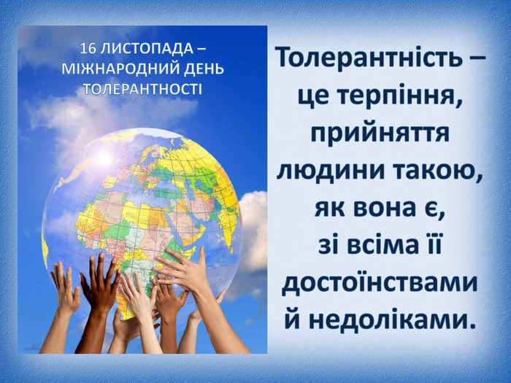

16 листопада
Четвер
Колір дня - Зелений

- Створи образ у зеленому кольорі.

- Дізнайся більше про толерантність. Скануй QR-код.

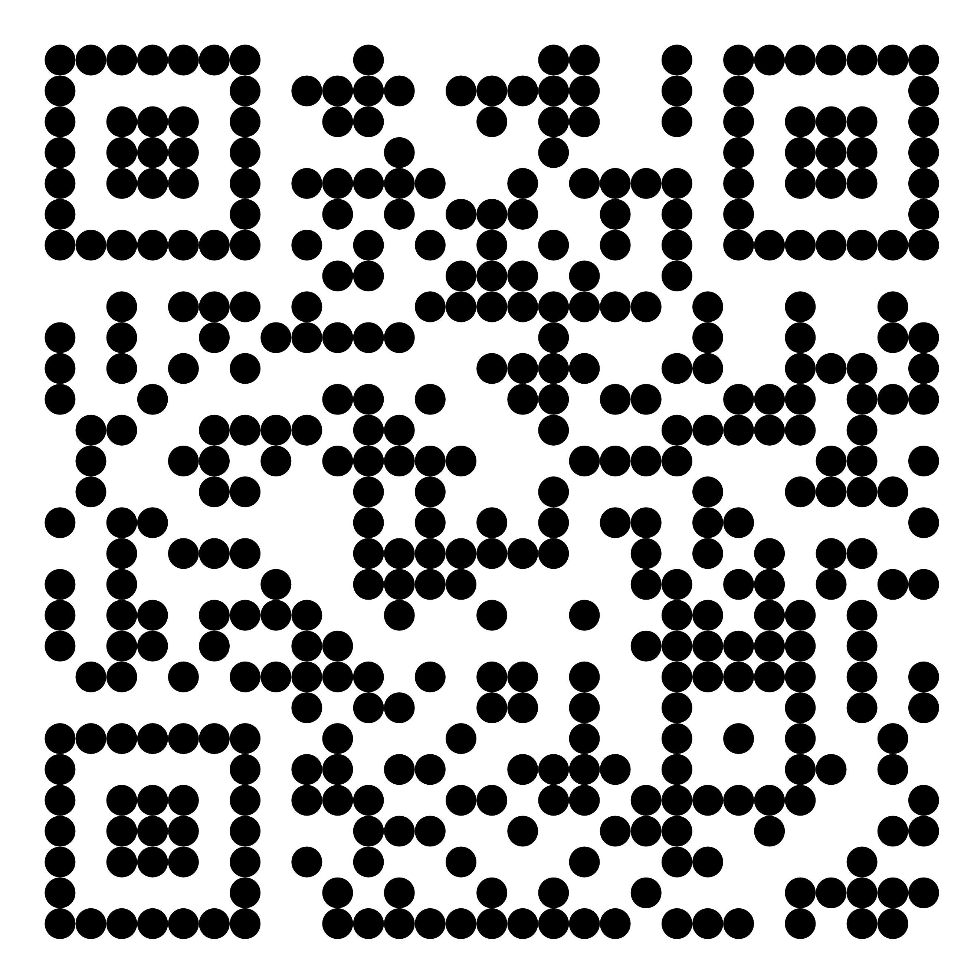



17 листопада
П’ятниця

Колір дня - Коричневий

- Створи образ у коричневому кольорі.
- Квест-гра
«Шлях толерантності»



